МИНИСТЕРСТВО ОБРАЗОВАНИЯ И НАУКИ РОССИЙСКОЙ ФЕДЕРАЦИИ
Федеральное агентство по образованию
«Санкт-Петербургский государственный университет телекоммуникаций им. проф. М. А. Бонч-Бруевича (СПбГУТ)»

СПб ГУТ)))

Технологии производства медиаконтента и системы иммерсивной реальности
ЛАБОРАТОРНАЯ РАБОТА № 3

Исследование влияния нелинейных искажений ТВ сигнала
на качество телевизионного изображения

Выполнил: Балан К. А. Студент группы: РЦТ-22
Преподаватель:

Федоров С. Л.

Санкт-Петербург
Цель работы
- Исследование влияния нелинейности амплитудных характеристик видеотракта ТВ системы на форму ТВ сигнала и качество ТВ изображения
- Оценка эффективности методов коррекции нелинейных искажений ТВ сигнала и градационных искажений изображения.
Структурная схема
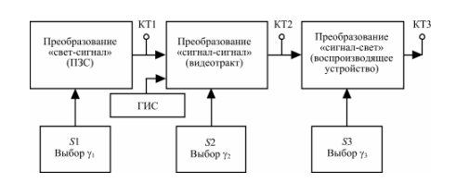
Выполнение работы
- По заданным значениям минимальной и максимальной освещенности Е0, рассчитать величину максимального контраста К_{max} объектов передачи при естественном освещении в солнечный день и их изображений, воспроизводимых на экране ЖК монитора, ЭЛТ и плазменной панели, в условиях отсутствия L_{пар}.
Таблица 1 – Рассчитанные характеристики.
 | Е₀min, кд/м² | Е₀ max, кд/м² | L пз, кд/м² | К max | A1, | A2,
Природные объекты | 0.01 | 10000 | - | 1000000 | 690 | 276
ЭЛТ | 1 | 300 | 10 | 28.2 | 167 | 66
ЖК | 5 | 450 | 10 | 30.6 | 171 | 68
ПП | 2 | 1000 | 10 | 84.2 | 221 | 88

- Выведем сигнал УИЭТ. Сделаем масштаб развертки равный 2.96 мкс/дел. Установим y = 1 во всех функциональных блоках схемы видеотракта. Занесем осциллограмму в отчет.
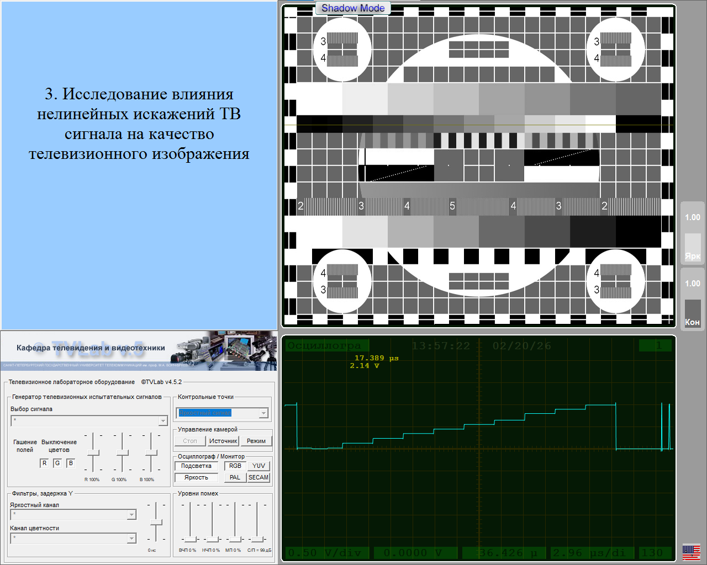
Рисунок 1 — УИЭТ на выходе видеотракта.

- Изменим сигнал на градационный клин. Занесем осциллограмму этого сигнала при γ_{ПЗС} = γ₁ = 1; γ_{СС} = γ₂ = 1; γ_{ВУ} = γ₃ = 1, при γ_{ПЗС} = γ₁ = 0,5; γ_{СС} = γ₂ = 1; γ_{ВУ} = γ₃ = 1, при γ_{ПЗС} = γ₁ = 0,9; γ_{СС} = γ₂ = 1; γ_{ВУ} = γ₃ = 2,8.
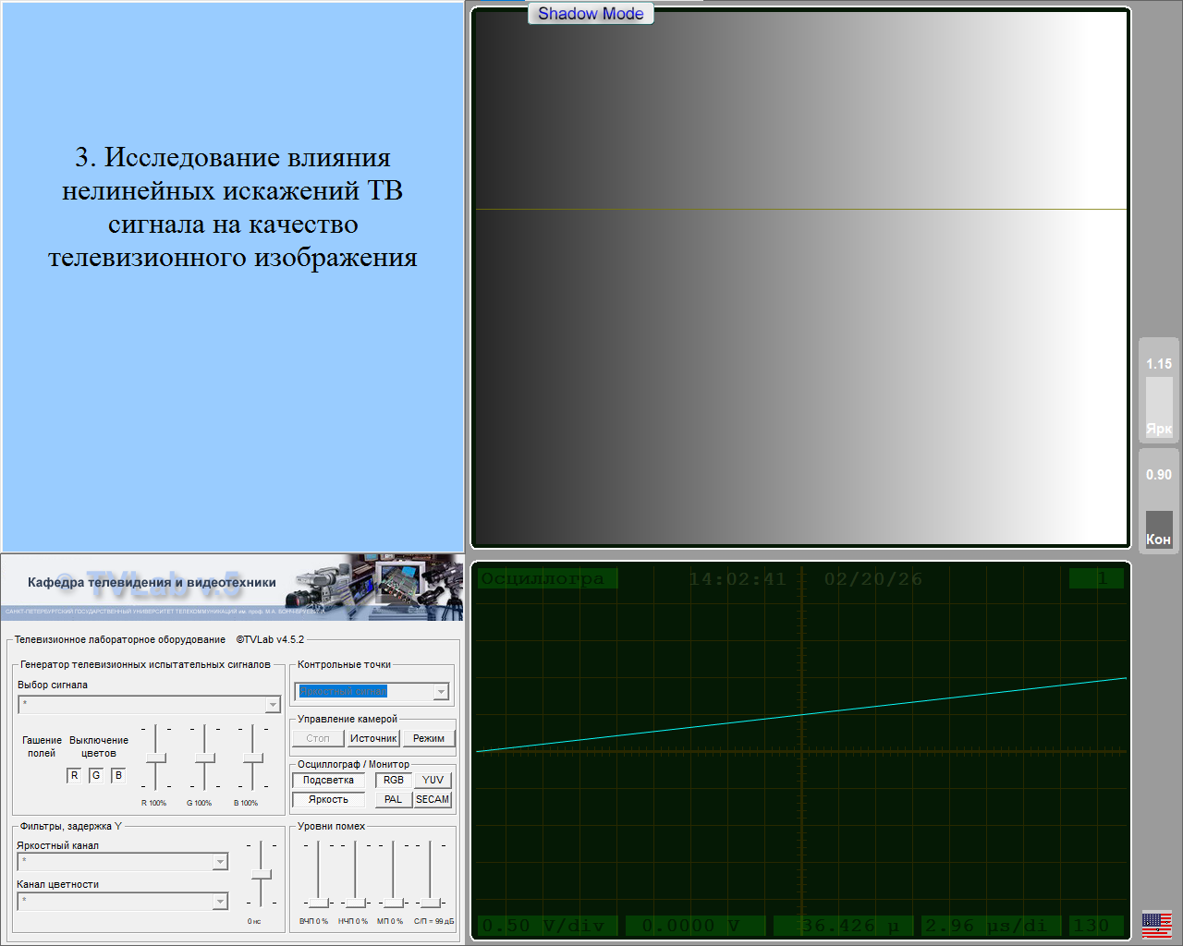
Рисунок 2 — Сигнал на входе преобразователя “Свет-сигнал” (Линейно растущий сигнал)
(y1 = 1; y2 = 1; y3 = 1)
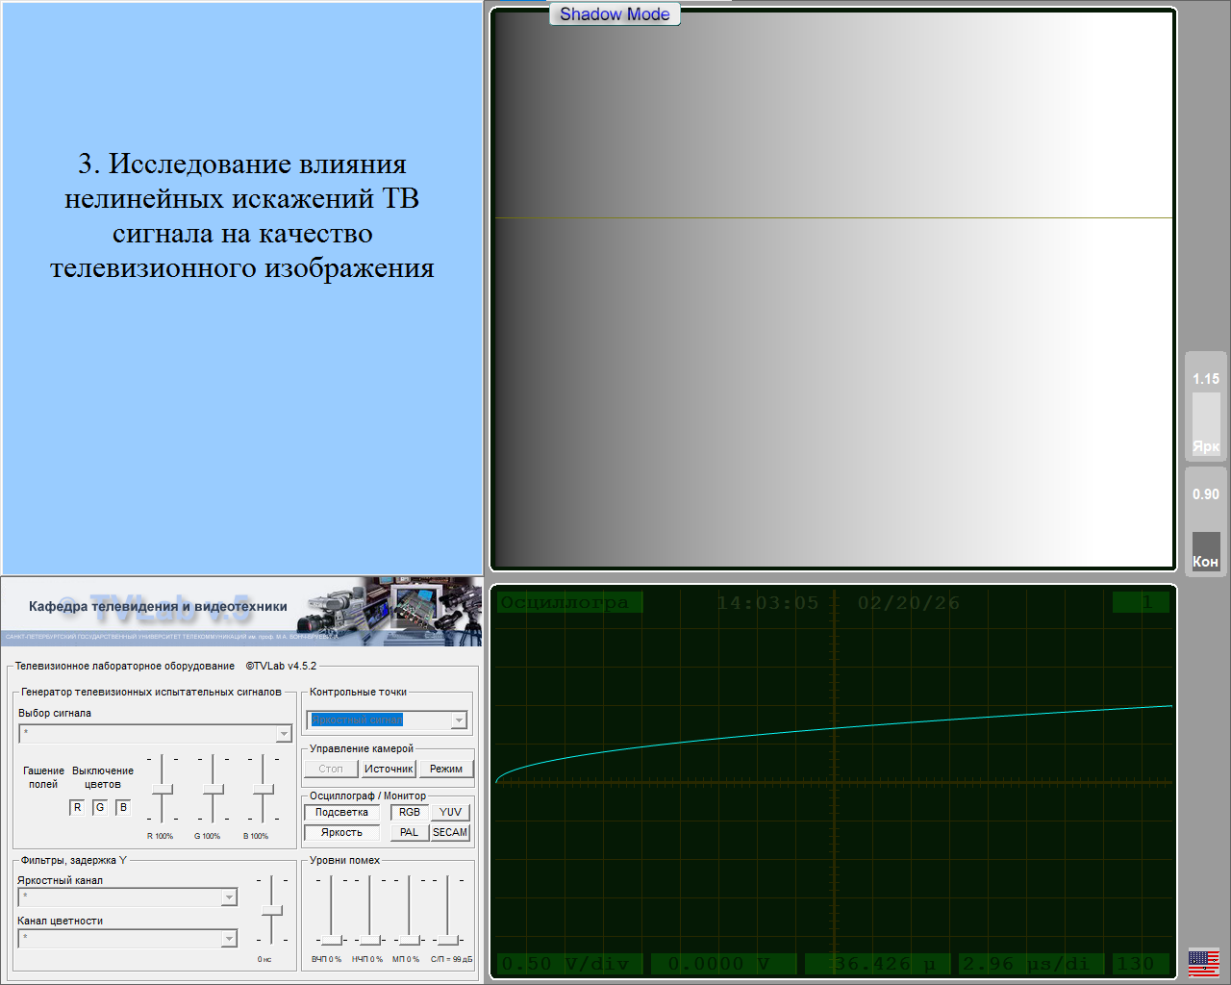
Рисунок 3 — Сигнал на выходе преобразователя “Свет-сигнал” (Линейно растущий сигнал) (y1 = 0.5; y2 = 1; y3 = 1)
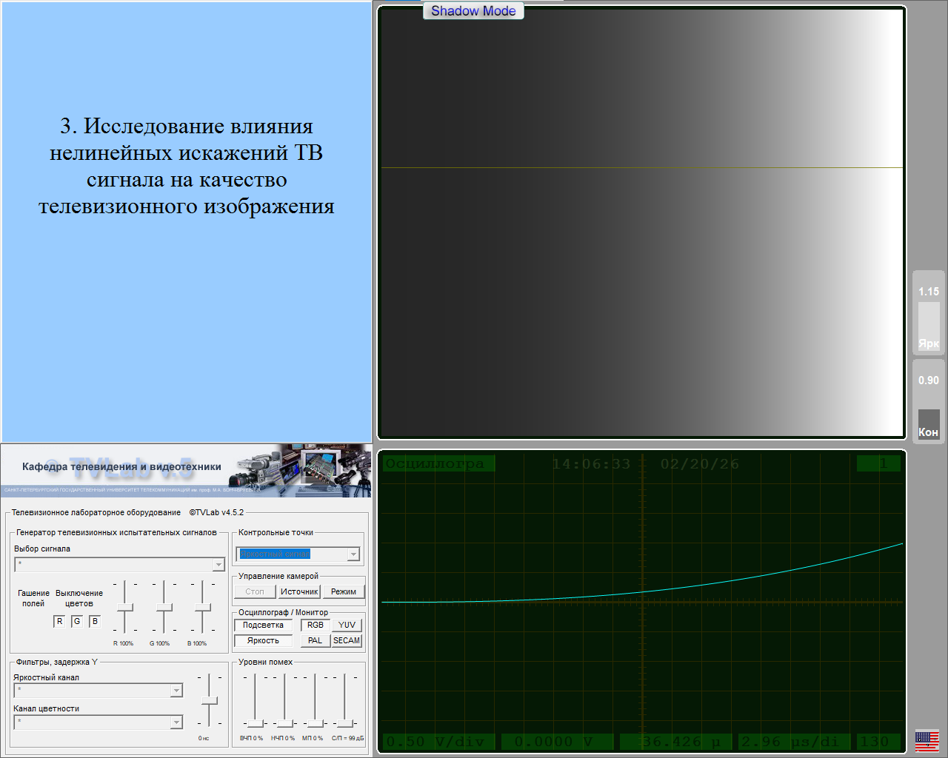
Рисунок 4 — Сигнал на выходе преобразователя “Сигнал-свет” (Линейно растущий сигнал) (y1 = 0.9; y2 = 1; y3 = 2.8)

- Рассчитаем требуемое значение y₂: при y_{скв} = 1 y₂ = 0.4; при y_{скв} = 1.26 y₂ = 0.5. Выставим данные значения, выберем лучшую картинку и занесем ее осциллограмму в отчет.

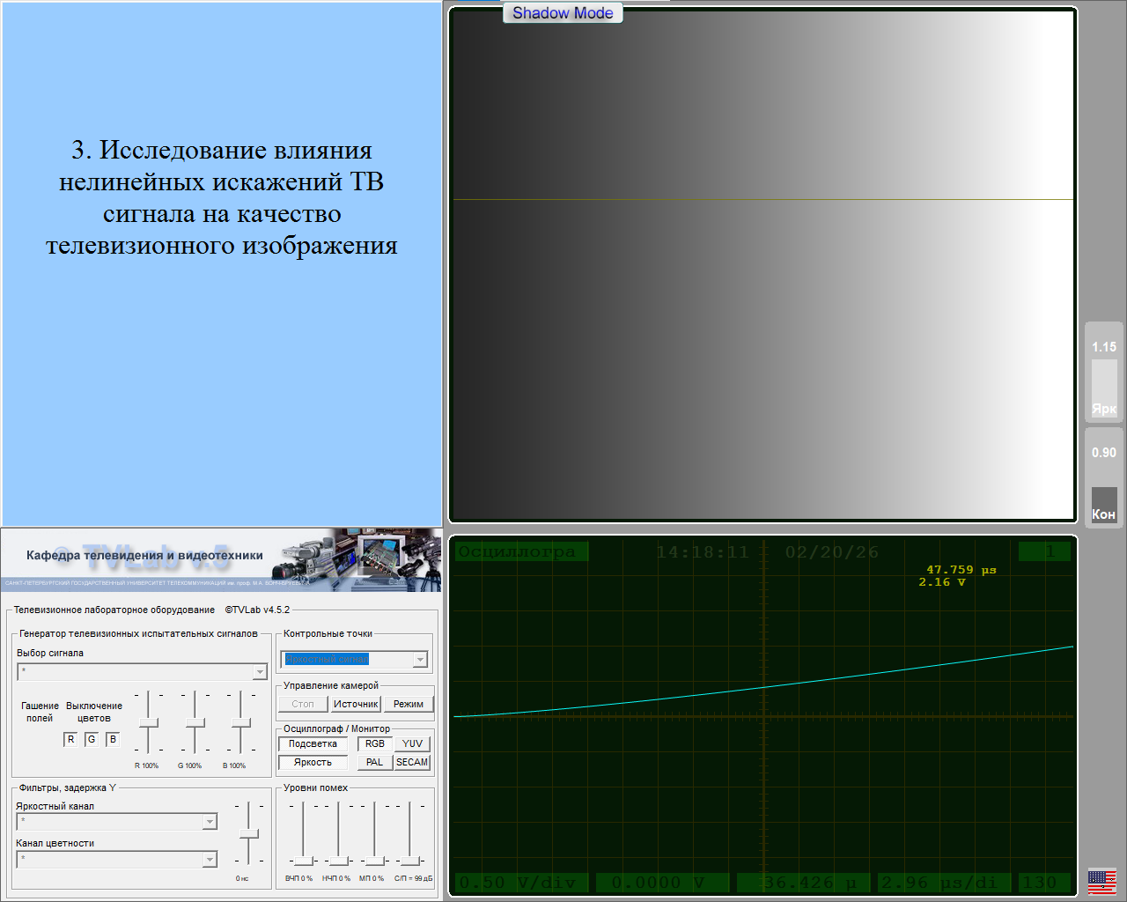
Рисунок 5 — Сигнал на выходе преобразователя “Сигнал-свет” (Линейно растущий сигнал) (y1 = 0.9; y2 = 0.4; y3 = 2.8)

- Измерим и рассчитаем значение γ в каждом звене видеотракта. На выходе преобразователя “Сигнал-свет” гамма = 0.9, а рассчитанная = 0.97. На выходе видеотракта гамма = 0.5, а рассчитанная = 0.57. Выход Y = 2.8, расчет 1.2.

- Выберем в меню изображение градационный клин (вертикальные полосы). Поочередно изменяя значения γ в функциональных блоках схемы видеотракта для 0,5 < γ1 < 1,0 при γ2 = 1,0, а также для 1,0 < γ3 < 5,0 при γ2 = 1,0, зарисовать осциллограммы сигналов на выходах 1-го и 3-го функциональных блоков
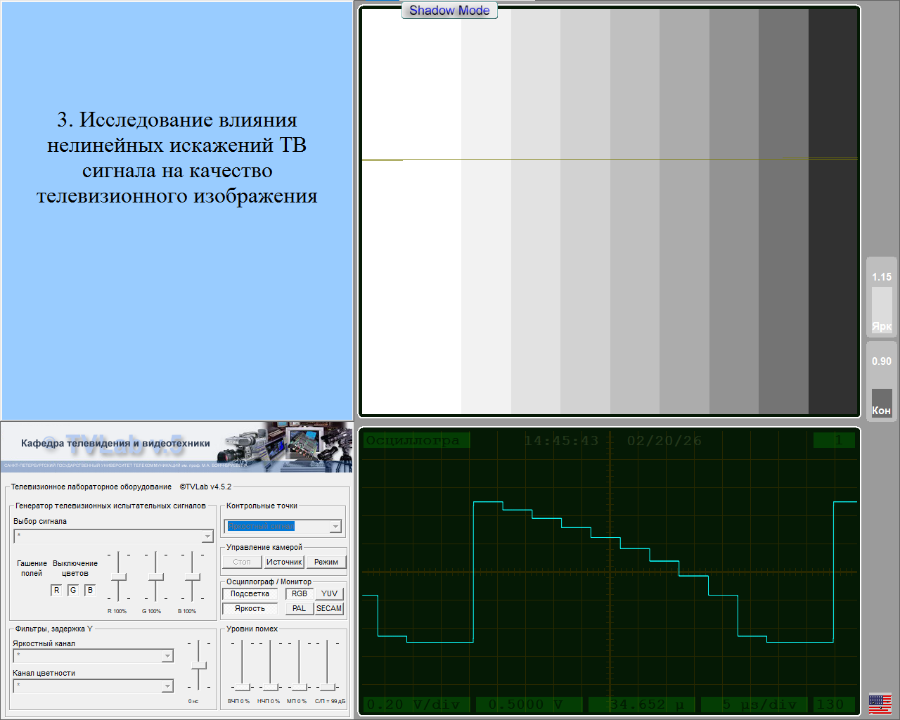
Рисунок 6 — Сигнал на выходе преобразователя “Свет-сигнал” (10-и градационный клин) (y1 = 0.5; y2 = 1; y3 = 1)
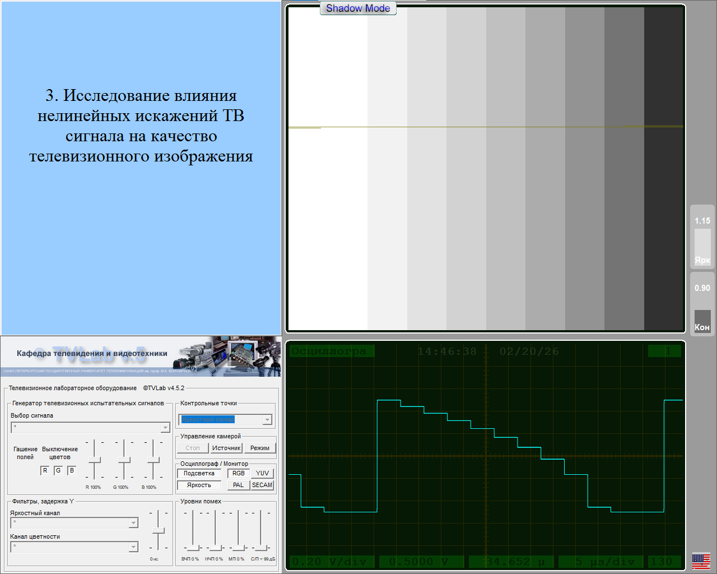
Рисунок 7 — Сигнал на выходе преобразователя “Сигнал-свет” (10-и градационный клин) (y1 = 0.5; y2 = 1; y3 = 1)
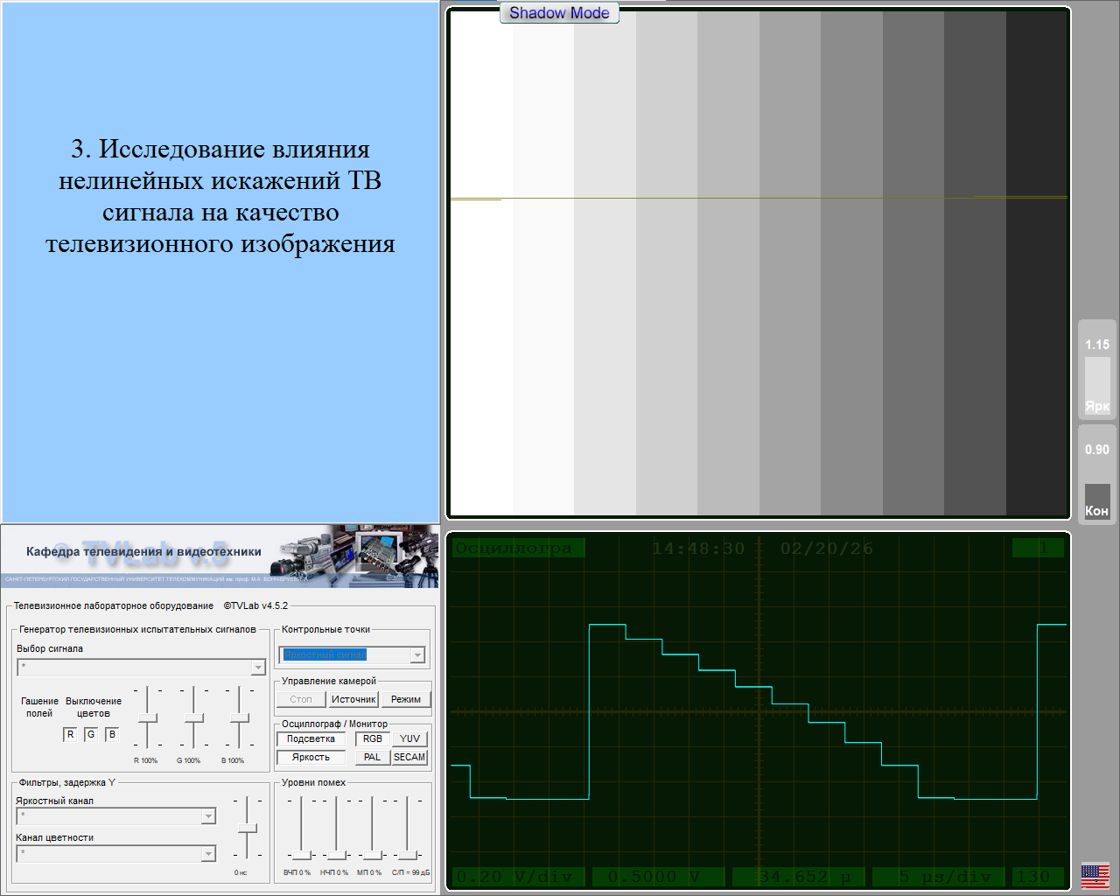
Рисунок 8 — Сигнал на выходе преобразователя “Свет-сигнал” (10-и градационный клин) (y1 = 0.75; y2 = 1; y3 = 3)
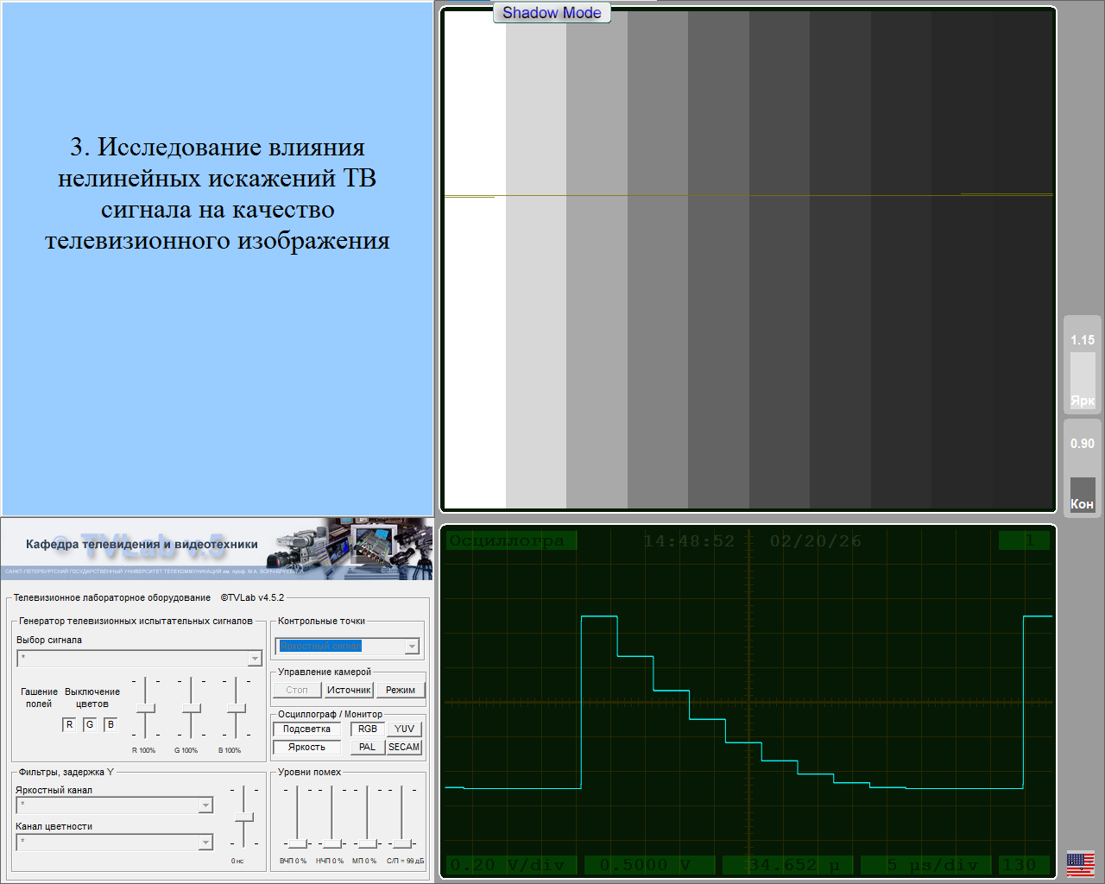
Рисунок 9 — Сигнал на выходе преобразователя “Сигнал-свет” (10-и градационный клин) (y1 = 0.75; y2 = 1; y3 = 3)
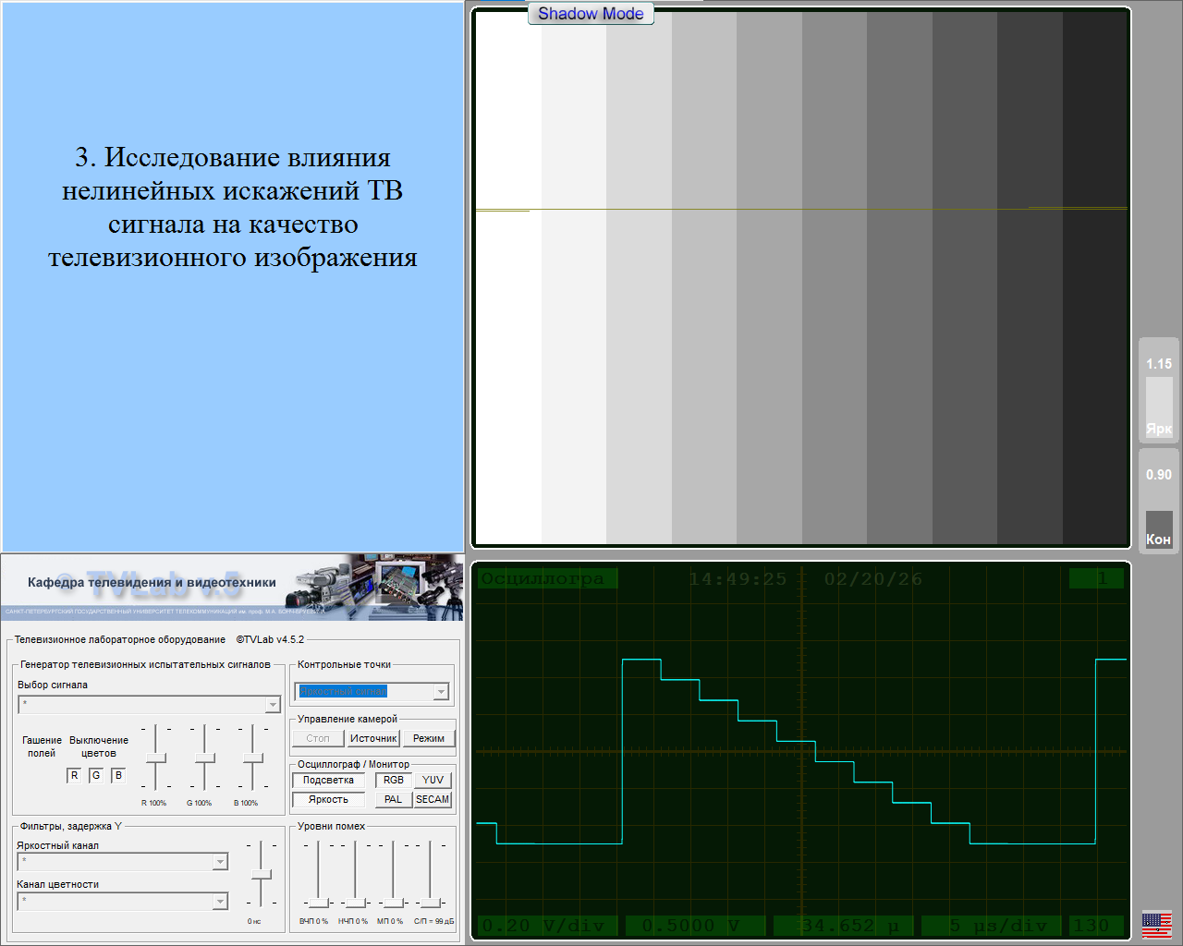
Рисунок 10 — Сигнал на выходе преобразователя “Свет-сигнал” (10-и градационный клин) (y1 = 1; y2 = 1; y3 = 5)
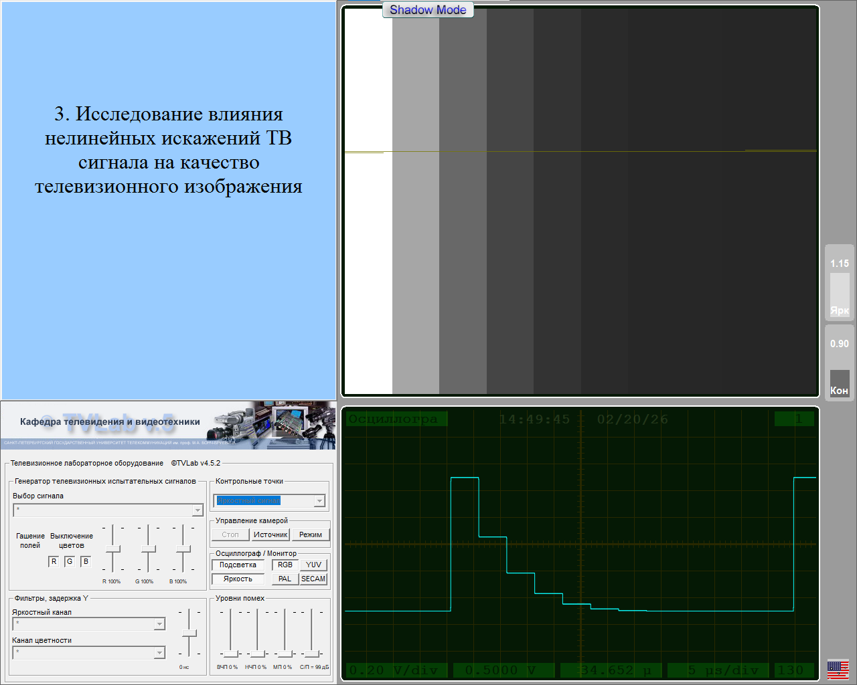
Рисунок 11 — Сигнал на выходе преобразователя “Сигнал-свет” (10-и градационный клин) (y1 = 1; y2 = 1; y3 = 5)

- Для минимального значения γ1 = 0,5 (при γ3 = 2,8) определим возможность линеаризации сквозной гамма-характеристики видеотракта ТВ системы, путем визуального подбора оптимального значения γ2 = 0.7 гамма-корректора. Занесем осциллограмму сигнала в отчет.
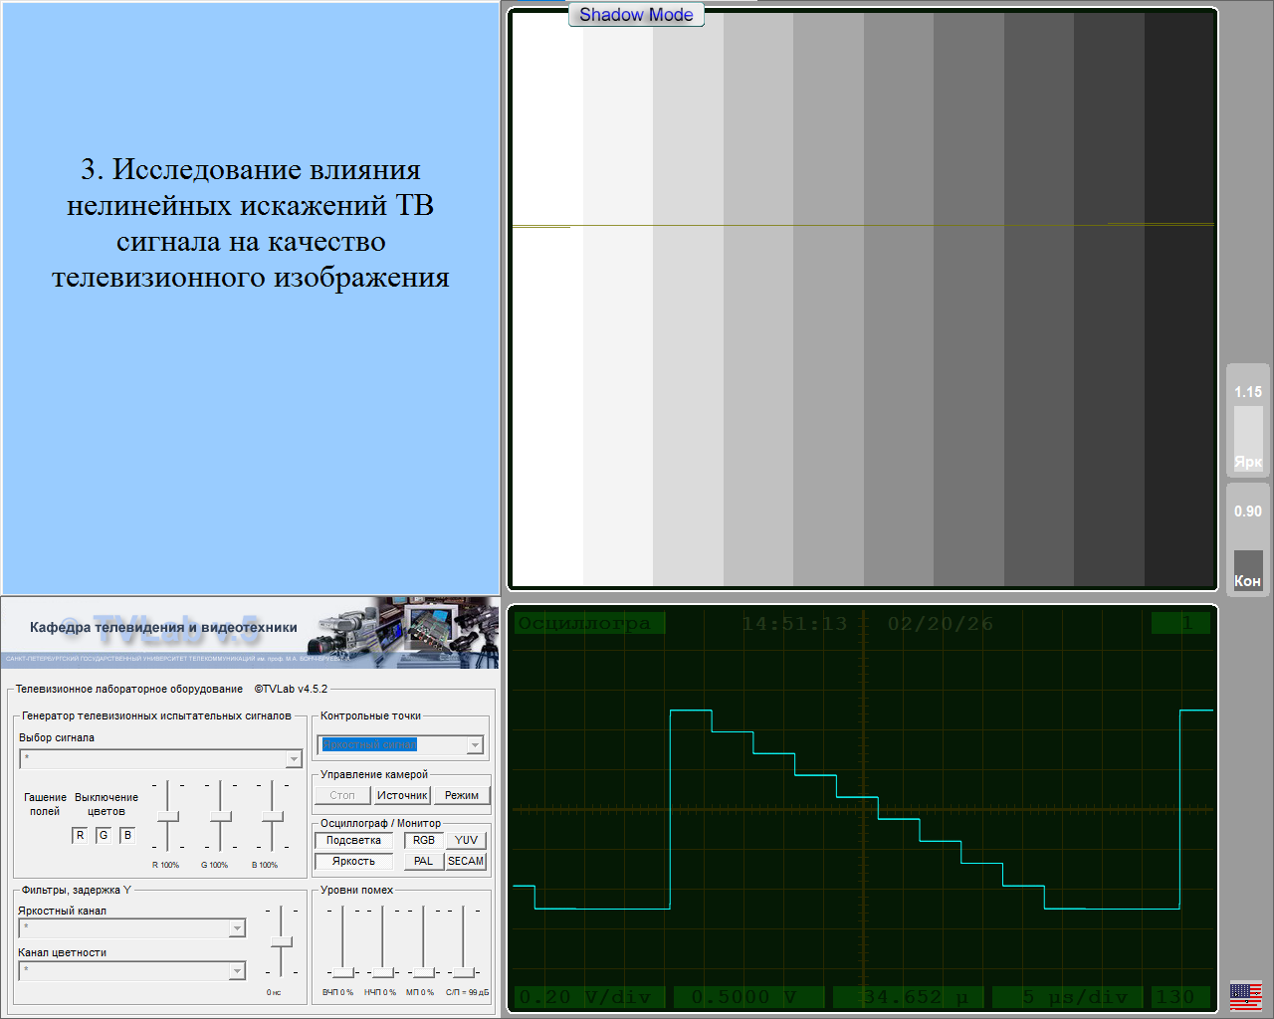
Рисунок 12 — Сигнал на выходе преобразователя “Сигнал-свет” (10-и градационный клин) (y1 = 0.5; y2 = 0.7; y3 = 2.8)

- Для максимального значения γ3 = 5,0 (при γ1 = 0,9) определим возможность линеаризации сквозной гамма-характеристики видеотракта ТВ системы путем визуального подбора оптимального значения γ2 = 0.25 гамма-корректора. Занесем осциллограмму сигнала в отчет.
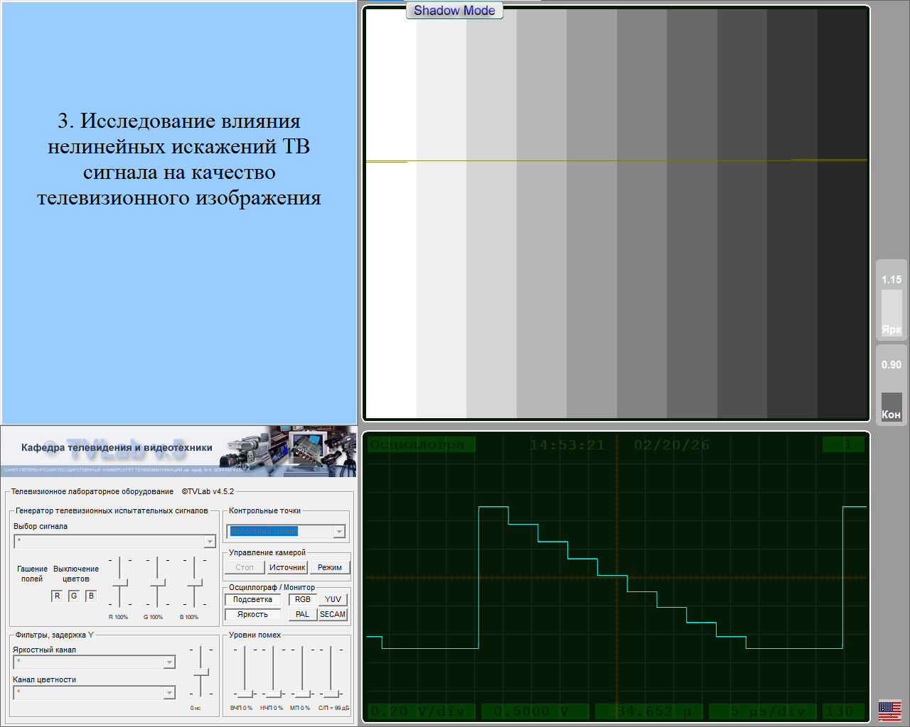
Рисунок 13 — Сигнал на выходе преобразователя “Сигнал-свет” (10-и градационный клин) (y1 = 0.9; y2 = 0.25; y3 = 5)

- Проверить качество воспроизведения ТВ изображения УЭИТ при γ1 = 0,5, γ3 = 5,0 и γ2 = γ_{opt} и занесем осциллограмму в отчет.
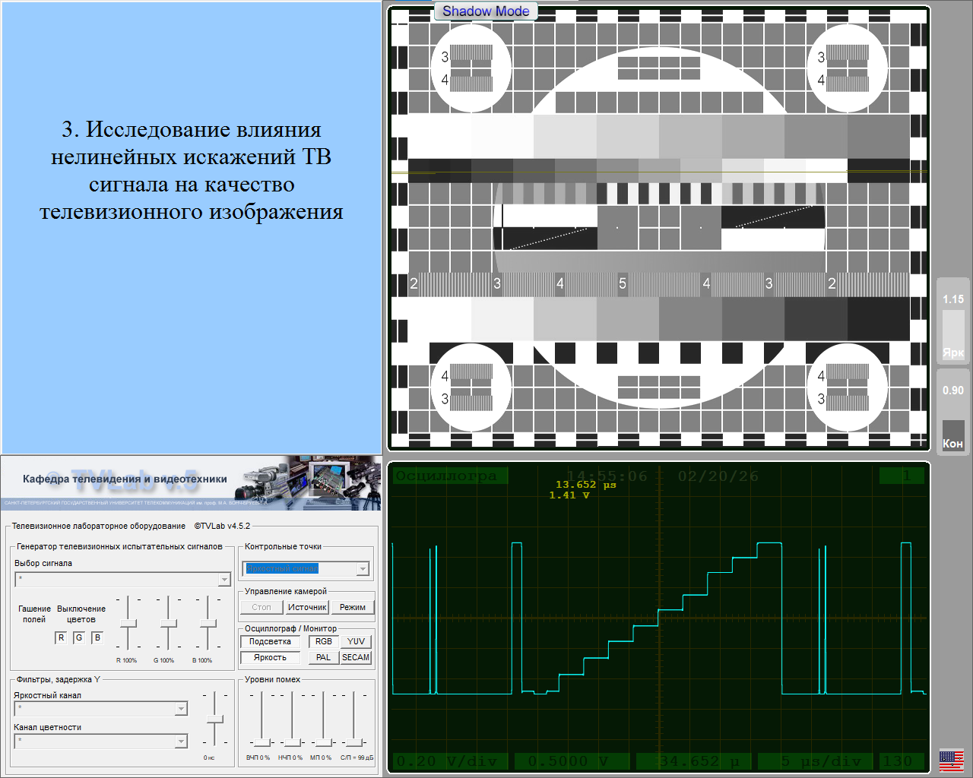
Рисунок 14 — Сигнал на выходе преобразователя “Сигнал-свет” (УИЭТ) (y1 = 0.5; y2 = 0.4; y3 = 5)

Контрольные вопросы
- Что такое контраст изображения?
Контраст изображения - это отношение максимальной яркости (E0max) к минимальной (E0min) в изображении.
- Что такое контрастная чувствительность?
Контрастная чувствительность - это способность глаза различать минимальные различия в яркости между объектом и фоном. Характеризуется пороговым значением контраста, при котором еще возможно различение деталей.
- По какому закону ощущается глазом приращение яркости?
Глаз ощущает приращение яркости по логарифмическому закону (закон Вебера-Фехнера). Относительное изменение яркости, которое может заметить глаз, пропорционально логарифму отношения яркостей.
- Выберите γ-характеристику с γ > 1. Распознавание каких деталей улучшается при γ_{скв} > 1?
При γ > 1 (например, γ = 2.8, γ = 5.0) улучшается распознавание деталей в области высоких яркостей (светлых участков изображения). Происходит растягивание светлых тонов и сжатие темных.
- Выберите γ-характеристику с γ < 1. Распознавание каких деталей улучшается при γ_{скв} < 1?
При γ < 1 (например, γ = 0.5, γ = 0.9) улучшается распознавание деталей в области низких яркостей (темных участках изображения). Происходит растягивание темных тонов и сжатие светлых.
- Что такое амплитудная характеристика видеотракта?
Амплитудная характеристика видеотракта - это зависимость амплитуды выходного сигнала от амплитуды входного сигнала. В идеале она должна быть линейной, но на практике имеет нелинейности, описываемые гамма-характеристикой (γ).
- Как проявляются на изображении нелинейные искажения ТВ сигнала?
Нелинейные искажения проявляются как:
- Искажение градаций яркости
- Потеря деталей в тенях или светах
- Неправильная передача контраста
- Появление градиентных искажений на градационном клине
- Что такое "пороговый контраст"?
Пороговый контраст - это минимальное значение контраста, при котором глаз еще способен различить объект на фоне.
- Зачем нужна схема ВПС в гамма-корректоре?
Схема ВПС нужна для компенсации нелинейных искажений и линеаризации сквозной гамма-характеристики видеотракта. Мы подбирали оптимальное значение γ2 (гамма-корректора) для компенсации нелинейностей при различных γ1 и γ3, чтобы получить линейную характеристику всего тракта.

